Подробное руководство по ролям SupportDesk
В системе три основные роли пользователей (groupUser) и отдельный механизм Root-доступа. Ниже — максимально развёрнутое описание каждой роли: права, интерфейс, типичные сценарии, ограничения и нюансы.

1. USER — Обычный пользователь

Назначение
Сотрудник организации, которому нужна техническая поддержка. Он создаёт заявки, отслеживает их статус и управляет только своими данными.

Главная форма
MainUserForm — упрощённый интерфейс без модулей учёта оборудования и администрирования.

Полный список возможностей

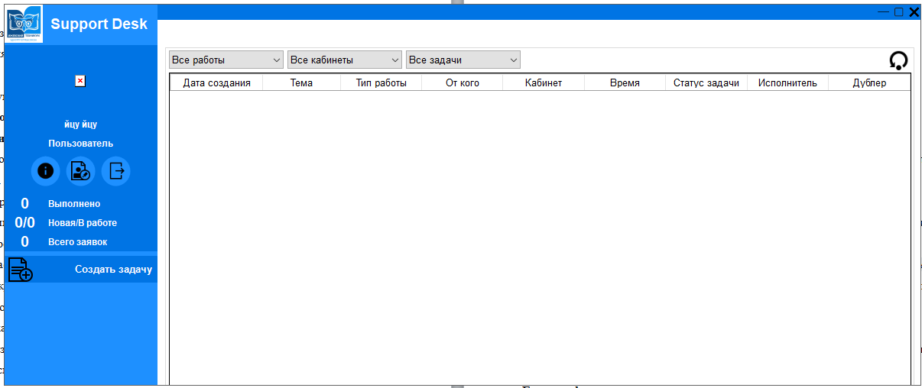

Рисунок 1 – интерфейс User.

Работа с заявками
- Создание новой заявки:
  - Тема
  - Тип работы (из справочника)
  - Кабинет
  - Подробное описание
  - Желаемый временной интервал (с 8:00 до 18:00)
  - Прикрепление файла
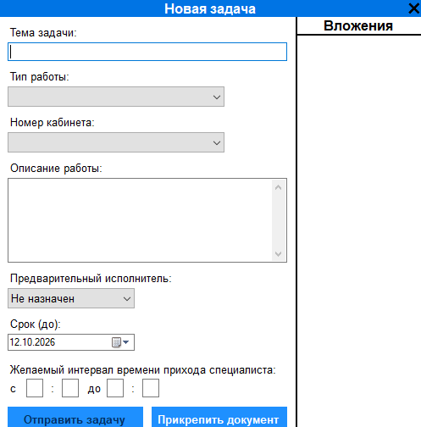

Рисунок 2 – создание заявки.

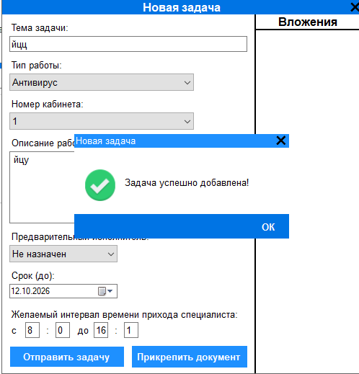

Рисунок 3 – созданная заявка.
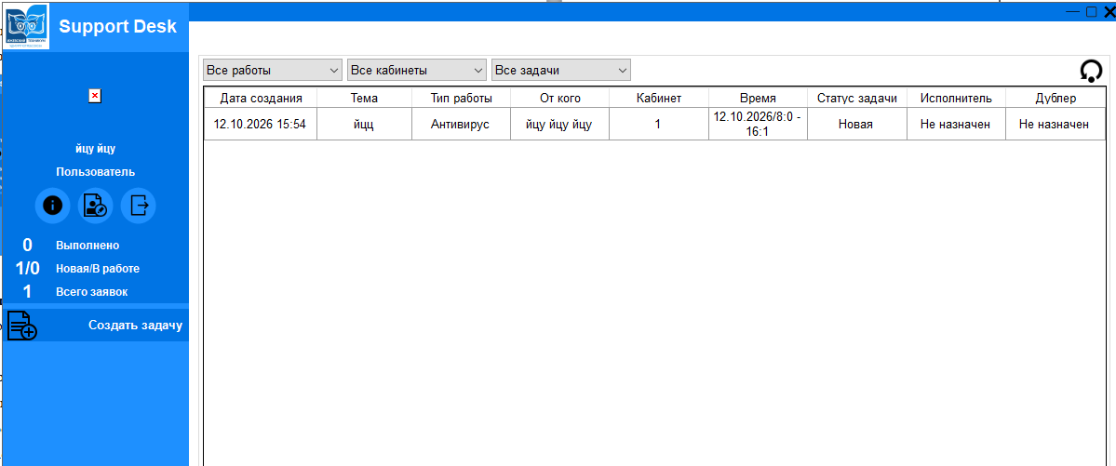

Рисунок 4 – все заявки.

.
- Просмотр только своих заявок в таблице
- Открытие карточки заявки (двойной клик)
- В карточке заявки:
  - Просмотр всех данных
  - Описание только для чтения
  - Видит назначенных исполнителей, но не может их менять
- Обновление списка заявок (кнопка Refresh)

Профиль
- Просмотр и редактирование своих данных (ФИО, телефон, email, отдел, должность, пол)
- Смена аватара (или использование стандартного по полу и роли)
- Смена пароля
- Выход из системы
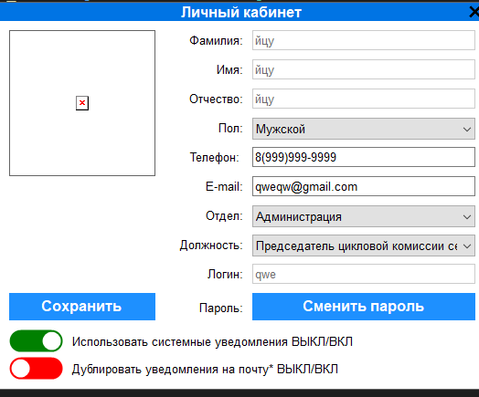
Рисунок 5 – редактирование профиля.

Прочее
- Просмотр информации «О программе / лицензии»
- Получение уведомлений (через Telegram-бота, если настроен)

Чего USER не может
- Видеть заявки других людей
- Принимать, назначать или закрывать заявки
- Менять статус заявки
- Работать с картриджами, лицензиями, инвентарём, паролями, контактами
- Управлять пользователями и справочниками
- Экспортировать отчёты
- Очищать какие-либо данные

Особенности и ограничения
- При регистрации всегда создаётся именно роль USER.
- Если пароль слабый — после входа показывается предупреждение, но вход всё равно разрешён.
- После 3 неудачных попыток входа учётная запись блокируется (typeAccess = LOCKED).
- «Запомнить меня» сохраняет логин и пароль в открытом виде во временной папке.

2. WORKER — Исполнитель (сотрудник техподдержки)

Назначение
Сотрудник информационного центра / ИТ-отдела, который обрабатывает заявки и ведёт оперативный учёт оборудования, расходников и учётных данных.

Главная форма
MainWorkerForm — расширенный интерфейс с модулями учёта + работа со всеми заявками.

Полный список возможностей

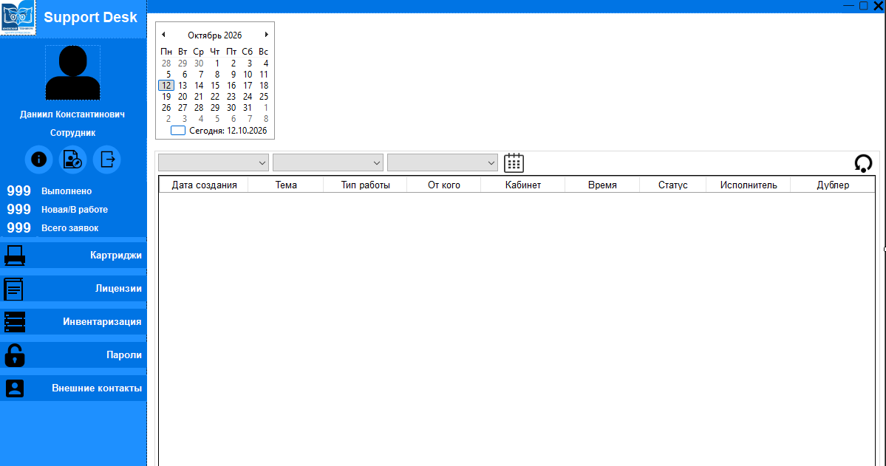

Рисунок 6 – меню Worker.

Работа с заявками (расширенная)
- Видит все заявки системы (с фильтрами по статусу, типу, кабинету и т.д.)
- Принимает заявку на себя (становится основным исполнителем)
- Может стать дублёром (вторым исполнителем)
- Закрывает заявку:
  - Указывает результат
  - Прикрепляет файл результата
  - Меняет статус
- В карточке заявки:
  - Описание только для чтения
  - Может видеть исполнителей
  - Не может свободно менять исполнителей (в отличие от админа)
- Календарь заявок

Модули учёта (полный доступ)
- Картриджи / принтеры — добавление, редактирование, учёт дат замены (до 8 дат), уведомление в Telegram при замене
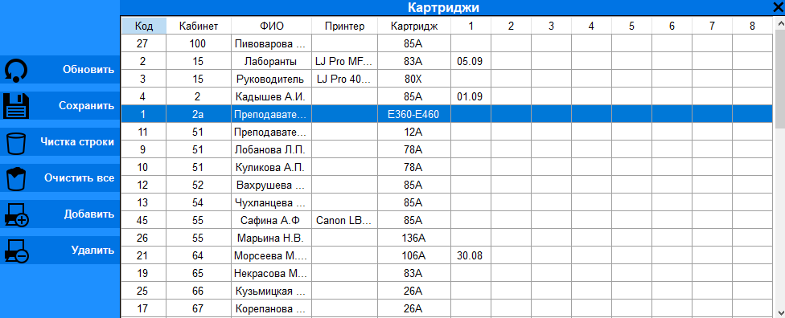

Рисунок 7 – учёт картриджей.

- Лицензии ПО — привязка к кабинетам, проверка, прикрепление PDF
- Инвентаризация — оборудование (название, инв. номер, дата покупки, количество, местоположение)
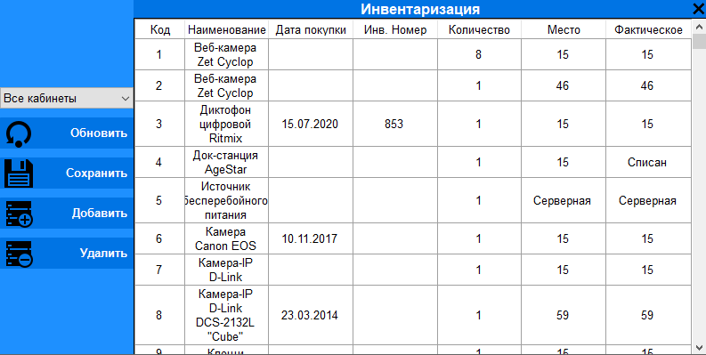

Рисунок 8 – инвентаризация.

- Хранилище паролей — сайты, логины, пароли (хранятся открытым текстом)
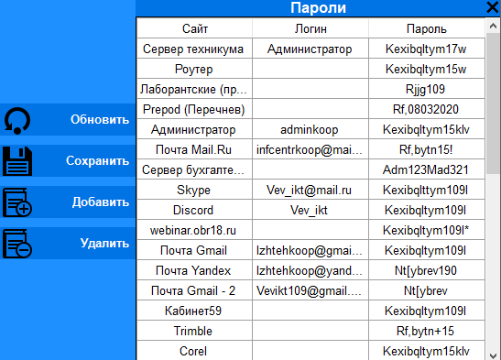

Рисунок 9 – пароли всех пользователей.

- Внешние контакты — компании, ФИО, телефоны
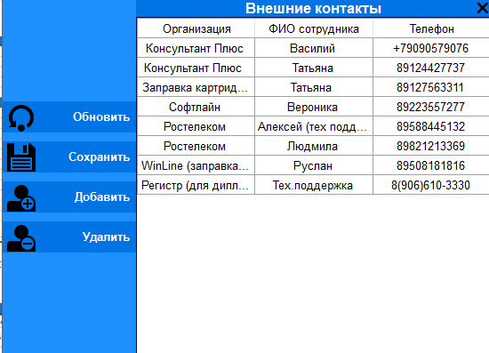

Рисунок 10 – внешние контакты.

Профиль
- Те же возможности, что у USER (редактирование своих данных, аватар, смена пароля)

Чего WORKER не может
- Управлять пользователями (создавать, удалять, менять роли, блокировать)
- Редактировать справочники (кабинеты, типы работ, отделы, должности, статусы, список исполнителей)
- Заходить в настройки системы
- Экспортировать отчёты в Excel
- Полностью очищать таблицы БД (для этого нужен Root)
- Менять текст описания чужой заявки

Особенности
- При попытке стать дублёром в заявке, где он уже дублёр — показывается ошибка.
- Уведомления о принятии, закрытии, замене картриджа и назначении отправляются в Telegram.
- Может работать с заявками, даже если они созданы администратором.

3. ADMIN — Администратор

Назначение
Полный контроль над системой. Обычно 1–2 человека (руководитель ИТ или системный администратор).

Главная форма
MainAdminForm — самый полный интерфейс + виджеты + управление.
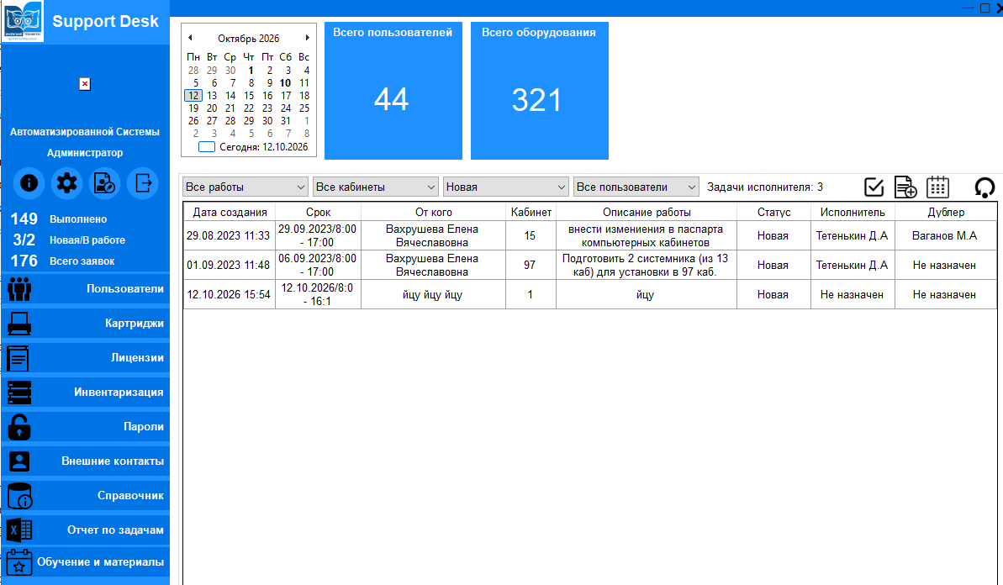

Рисунок 11 – меню Admin.

Полный список возможностей
Всё, что есть у WORKER, плюс:

Управление пользователями (UsersForm)
- Просмотр всех пользователей
- Регистрация новых пользователей
- Изменение роли (USER / WORKER / ADMIN) прямо в таблице
- Удаление пользователей
- Блокировка / разблокировка (typeAccess = LOCKED)
- Отправка письма с восстановлением доступа
- Просмотр и редактирование карточки любого пользователя
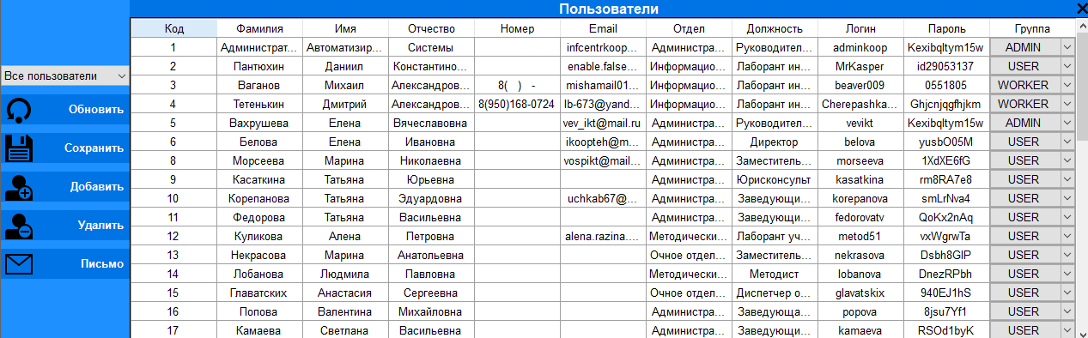

Рисунок 12 – пользователи

Справочники (DirectoryForm)
- Кабинеты
- Типы работ
- Отделы
- Должности
- Статусы заявок
- Список исполнителей
- Добавление, редактирование, удаление записей
- Возможность полной очистки отдельных справочников (с подтверждением через Root)

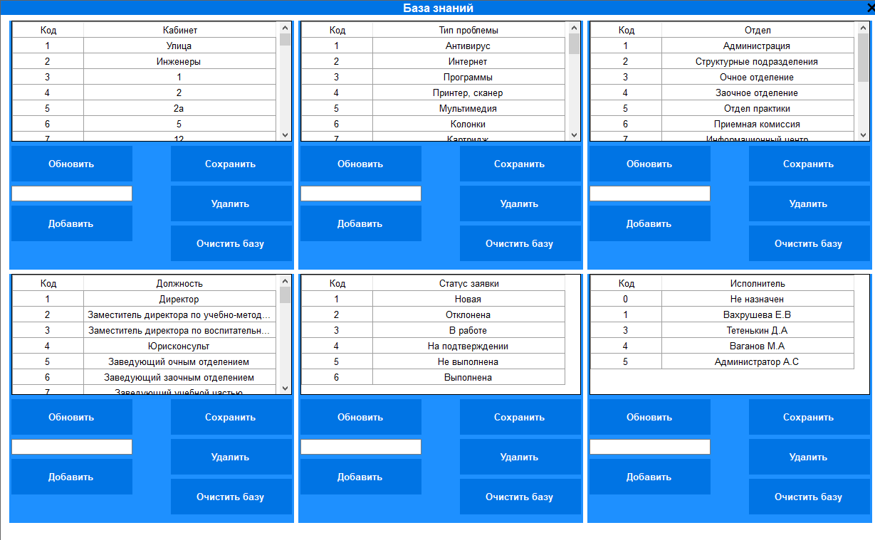 Рисунок 12 – база знаний.

Обучение и материалы (TreningForm)
- Материалы для обучения новых сотрудников
- Редактирование
- Поиск
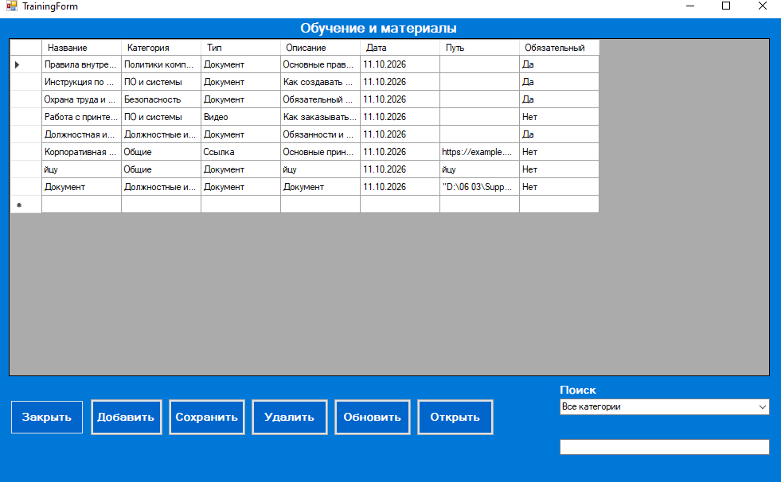

Рисунок 13 – обучающие материалы.

Настройки системы (SettingForm)
- Управление виджетами на главном экране (календарь, пользователи, инвентарь)
- Другие параметры приложения

Работа с заявками (максимальные права)
- Создание заявок
- Полное редактирование любой заявки (включая описание)
- Свободное назначение и смена исполнителей и дублёров
- Принудительное закрытие заявок
- Просмотр и управление всеми фильтрами

Отчётность
- Экспорт данных в Excel (отчёт за период)

Опасные операции
- Доступ к Root-проверке для полной очистки таблиц БД

Особенности
- При регистрации нового пользователя через админку роль всё равно по умолчанию ставится USER (потом её нужно вручную поменять).
- Админ видит расширенные виджеты на главном экране (можно включать/выключать).
- Все критические действия (очистка баз, удаление пользователей) логируются и уходят в Telegram.

4. Root-доступ (не роль пользователя)

Что это
Отдельный механизм защиты особо разрушительных операций. Это не значение в groupUser, а знание специального пароля.

Как работает
- Администратор инициирует опасное действие (например, «Очистить базу заявок»).
- Открывается RootCheckForm.
- Нужно ввести Root-пароль.
- При правильном вводе выполняется полное удаление всех записей выбранной таблицы.
- Действие логируется и отправляется уведомление в Telegram.

Что можно очистить через Root
- База заявок
- База пользователей
- База картриджей
- База лицензий
- База инвентаризации
- База паролей
- База внешних контактов
- Отдельные справочники (кабинеты и др.)

Важные замечания
- Root-пароль сейчас зашит в исходном коде (К00pt3hR00t4cce$$).
- Любой, кто имеет доступ к коду или бинарнику, может его узнать.
- Это один из самых серьёзных рисков безопасности приложения.
- Root не даёт обычных прав администратора — он нужен только для подтверждения уничтожения данных.

